VUI TẾT THIẾU NHI VỚI TIỆC BUFET TẠI TRƯỜNG MẦM NON PHÚC LỢI
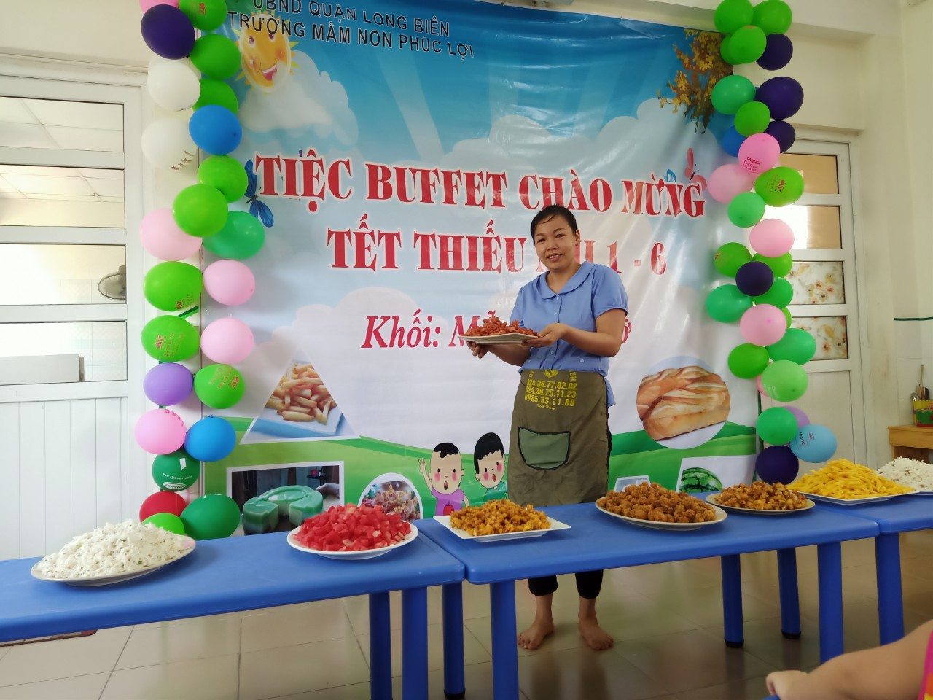
Một trong những hoạt động chào mừng ngày quốc tế thiếu nhi 1-6 hằng năm tại trường mầm non Phúc Lợi, bên cạnh những hoạt động chuyên môn trường còn dạy bé tính tự lập và rèn luyện kỹ năng sống cho trẻ qua tiệc buffet. Buffet là loại tiệc mà trẻ muốn ăn thức ăn thức uống thì trẻ phải tự đi lấy và chọn món ăn ưa thích cho trẻ. Ăn buffet đã trở thành một nét văn hóa độc đáo, nơi mọi người hoàn toàn tự phục vụ bữa ăn của mình và tùy thích lựa chọn món ăn, khiến bữa ăn hấp dẫn hơn. Để đảm bảo chuẩn phát triển cho bé, lâu nay trường mầm non Phúc Lợi đã tổ chức nhiều hoạt động để trẻ làm quen với đức tính tự lập, tự lấy thức ăn và dạy cho trẻ không được bỏ thức ăn thừa. Việc trường sáng tạo tổ chức tiệc buffet cho trẻ là một trong những hoạt động thiết thực, hiệu quả nhằm tạo dựng cho trẻ những kỹ năng sống cần thiết ngay từ khi còn nhỏ. Thông qua việc này rèn luyện cho trẻ tính nhẫn nại và xếp hàng đợi tới lượt mình. Hơn nữa, tổ chức cho trẻ ăn buffet còn giúp trẻ giao lưu, trao đổi trò chuyện với nhau về các món ăn, cách ăn, cách sử dụng đồ. Qua đó dạy trẻ thói quen tự phục vụ, tự lựa chọn giúp trẻ thêm mạnh dạn, tự tin giao tiếp, ứng xử tạo tiền đề cho sự phát triển của trẻ một cách toàn diện. Với mục đích và mong muốn cho các bé được hòa nhập vào cuộc sống hiện đại, việc tổ chức cho trẻ ăn buffet trước hết giúp cho các bé được thưởng thức các món ăn vừa lạ, vừa quen. Ngoài ra còn mang đến cho bé các bài học về cách ăn uống văn minh, được giao lưu với bạn bè trong lớp và các lớp khác, giúp bé tự tin, mạnh dạn hơn và nâng cao kỹ năng giao tiếp. Đây cũng là một hoạt động trải nghiệm nằm trong kế hoạch giáo dục lấy trẻ làm trung tâm của nhà trường trong những năm học gần đây.
Buffet là hình thức ăn uống tự phục vụ tự do và phong phú nhất nhằm tạo ra sự thoải mái trong thói quen ăn uống của mọi người. Tiệc buffet đánh dấu một bước thay đổi từ cách ăn, cách thưởng thức món ăn của người Việt. Thông qua hoạt động trải nghiệm tiệc buffet này trẻ biết tự phục vụ bản thân, biết lấy thức ăn vừa phải ở từng món ăn để còn thưởng thức những món ăn khác và học được văn hóa xếp hàng người trước người sau, ăn lịch sự, từ tốn. Tổ chức tiệc buffet cho trẻ là một hoạt động bổ ích giúp cho trẻ tiếp cận với những văn hóa, kỹ năng trong cuộc sống hàng ngày, mang dến cho trẻ những trải nghiệm hoàn toàn mới mẻ, giúp trẻ tự tin hơn. Bàn tiệc Buffet với các món ăn hấp dẫn và cách bày biện, bố trí đẹp của các cô giáo đã thu hút lôi cuốn trẻ ngay ở những phút đầu tiên từ mùi vị, màu sắc tự nhiên, chất lượng dinh dưỡng của các món ăn đã thu hút trẻ từ đầu đến cuối buổi tiệc. Món nào cũng đẹp, cũng ngon, món nào bé cũng thích ăn… làm cho các cô giáo, cô nuôi cũng vui lây với niềm vui của các con.
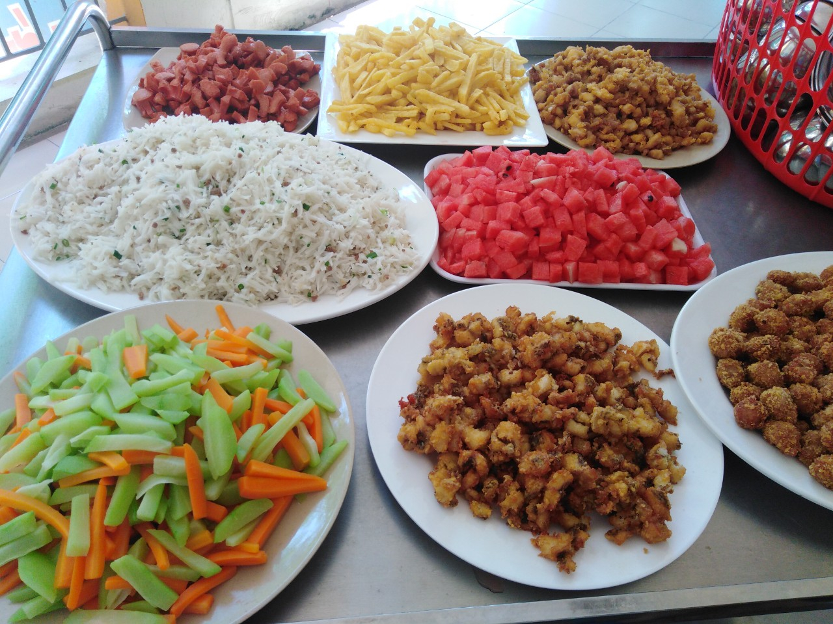
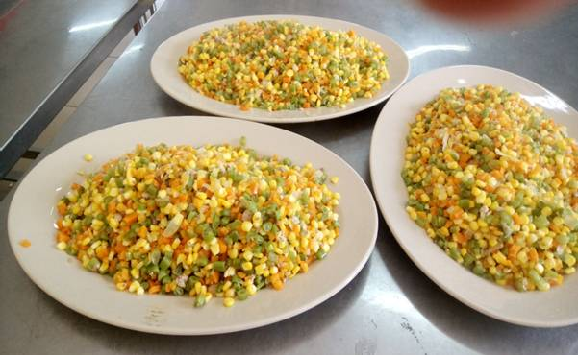
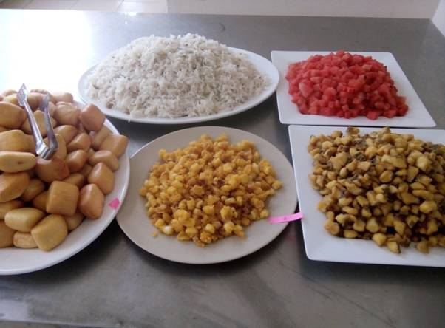
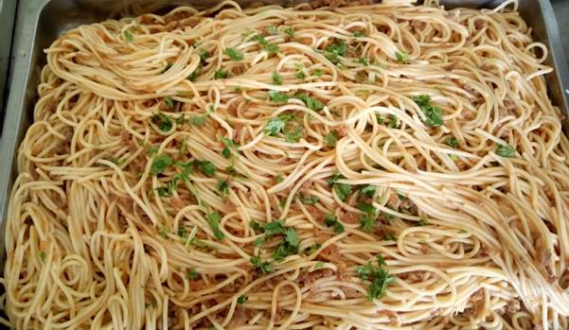
Bữa tiệc diễn ra trong không khí vui vẻ, trẻ thích thú với việc được tự lựa chọn các món ăn và ăn một cách ngon miệng. Với mong muốn giúp các con cảm thấy “Mỗi ngày đến trường là một ngày vui”, các cô luôn nỗ lực mang lại cho các con những trải nghiệm thực tế thú vị và bổ ích. Qua đó các cô cũng muốn giữ lại cho các con những kỷ niệm đẹp trong ký ức của tuổi thơ dưới mái trường mầm non Phúc Lợi.
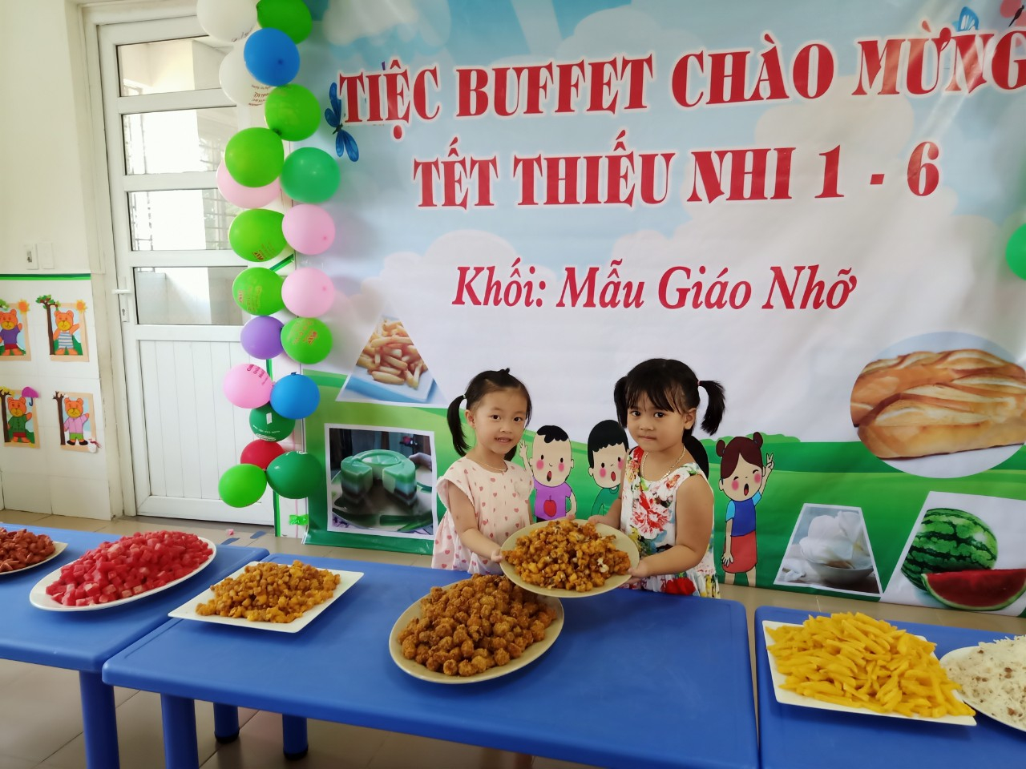
Để có một bữa tiệc buffet thành công và ý nghĩa thì cần phải có cách tổ chức tiệc buffet cho trẻ mầm non, một kế hoạch cụ thể, chi tiết và một thực đơn đồ ăn hấp dẫn với các bé. Việc vạch ra kế hoạch và sắp xếp hợp lý yêu cầu các cô nuôi phải thực hiện theo từng khâu, cụ thể:
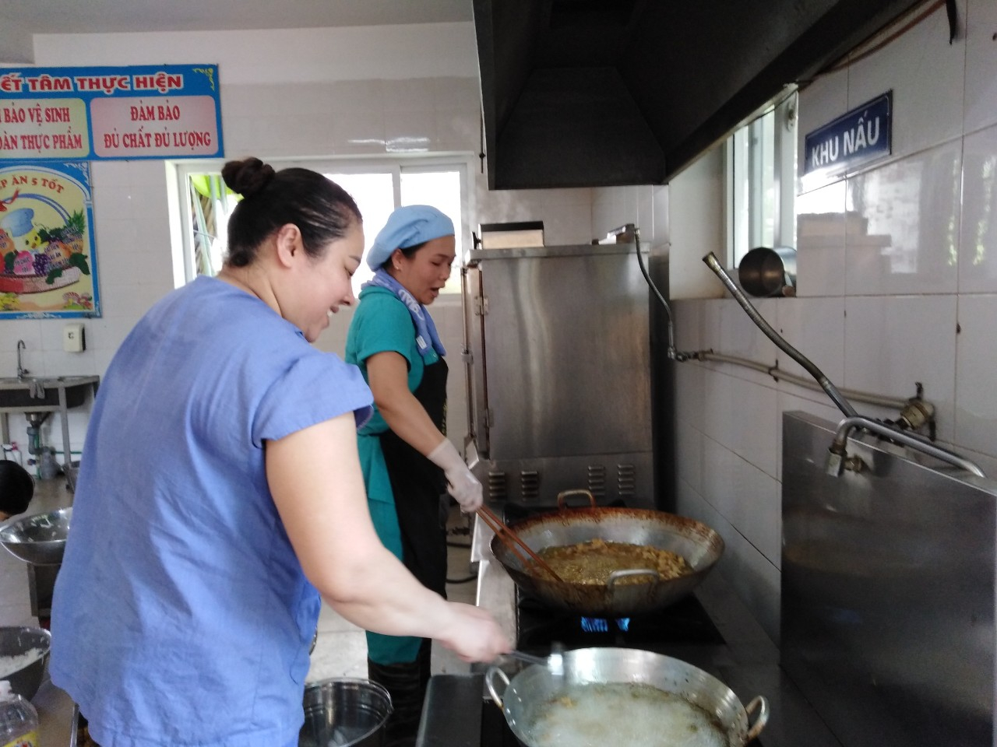
- Tổ chức nên tùy vào mức chi phí hợp lý, nhưng thông thường chi phí tổ chức tiệc buffet sẽ ít hơn so với tổ chức tiệc theo bàn. Khi biết được số lượng trẻ tham gia bộ phận kế toán sẽ kết hợp với tổ nuôi để tính toán đưa ra chi phí tổ chức tiệc buffet cho trẻ và dự trữ lượng thực phẩm dựa vào khẩu phần ăn của bé. Lên thực đơn hợp lý đối với cả những bé nhà trẻ bắt đầu tập ăn buffet.Với các bé mầm non, thực đơn của các bé yêu cầu phải phù hợp với sở thích của các bé, đảm bảo vừa đẹp mắt để kích thích bé, và hơn hết là phải đảm bảo đầy đủ dinh dưỡng, sạch sẽ.
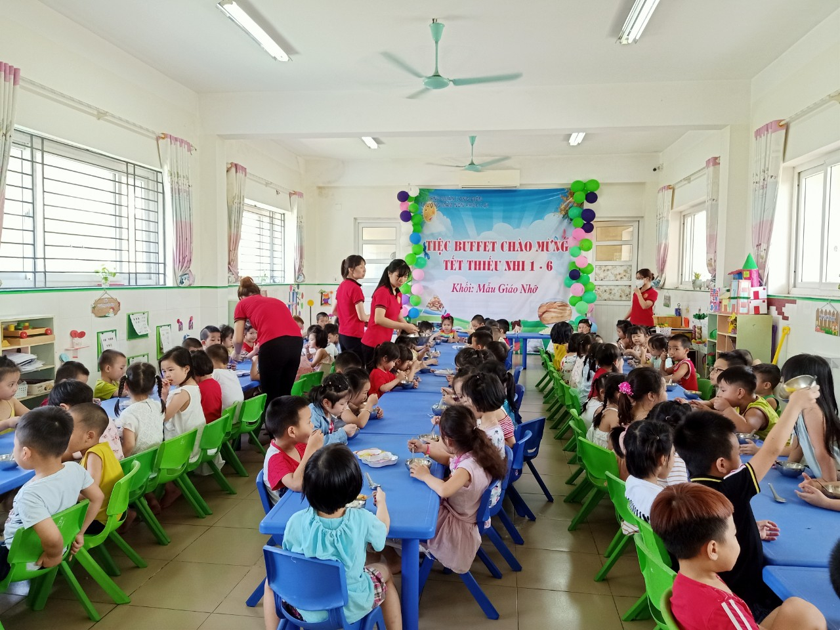
- Đặc biệt, trước khi tổ chức tiệc buffet, để hướng dẫn kỹ năng cho trẻ, đồng thời tránh lãng phí dư thừa thức ăn, giáo viên các lớp nên có buổi trò chuyện, lấy ý kiến của trẻ về các món ăn. Trên cơ sở ý kiến của trẻ, nhà trường xây dựng được thực đơn phù hợp nhất. Các công việc để chuẩn bị tổ chức tiệc buffet gồm rất nhiều giai đoạn như: mua thực phẩm, nếu trường chưa có dụng cụ tổ chức tiệc thì thuê hoặc có thể mua mới. Các dụng cụ cụ thể như nồi hâm buffet, bình đựng nước trái cây, đồ trang trí, khăn trải bàn, kẹp gắp,… nấu ăn, trang trí,….Ngoài ra, trong phân công công việc thì ngoài những công việc dành cho các giáo viên hay cô nuôi, giáo viên nên để các bé được phụ giúp những công việc phù hợp ví dụ như: trang trí bàn tiệc, cắm hoa,…Các món ăn phải đảm bảo độ mới lạ, khác với những món bé thường ăn mỗi ngày tại trường, tuy nhiên phải đạt tiêu chuẩn về dinh dưỡng, vệ sinh và phải hợp khẩu vị của trẻ. Thực đơn tiệc buffet sẽ bao gồm: món chính, món phụ, món tráng miệng, đồ uống. Món ăn buffet chính cho bé.
Cháo thịt bò, bí đỏ, đậu xanh, phở xào bò bằm, xúc xích chiên, thịt bò sốt vang, tôm viên chiên, thịt xiên nướng, cá chiên, gà kfc, súp gà nấm, rau củ luộc, tôm lăn bột chiên,…
Món phụ là những món buffet dễ làm khoai tây chiên, phồng tôm chiên, bánh bao, hoa quả buffet, dưa hấu, chuối,…
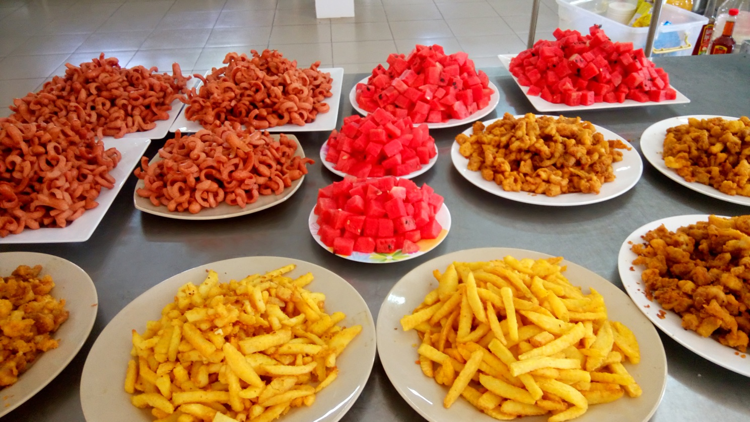
Ngoài ra, để tổ chức một bữa tiệc buffet vui vẻ, bạn cũng cần tổ chức một vài trò chơi để giúp không khí sôi động hơn, các bé sẽ hào hứng với bữa tiệc hơn. Các trò chơi như: kéo co, đuổi hình bắt chữ, nhảy bao bố giúp trẻ vận động và tăng phần hào hứng cho trẻ khi tham gia tiệc. Thêm phần âm nhạc nữa sẽ khiến buổi tiệc hoàn hảo hơn. Để tổ chức tốt thì các bé phải được các cô giáo dạy cho các kỹ năng tự phục vụ, các kỹ năng khi tham gia tiệc buffet. Các bé phải được cô giáo hướng dẫn xếp hàng chờ tới lượt lấy đồ ăn, chọn thức ăn mình thích và được cô giáo trợ giúp gắp những món khó. Những anh chị lớp lớn nhường các em bé lấy đồ ăn trước. Không lấy nhiều một loại thức ăn vì các bạn sau sẽ không được ăn món đó, ăn hết phần thức ăn mình đã lấy, không để thức ăn thừa. Khi cầm đĩa thức ăn trên tay, di chuyển chậm, cẩn thận để không va chạm vào người khác. Đây là hoạt động bổ ích, giúp các con ngay từ bậc đầu đời đã tiếp cận với văn hóa hiện đại, giúp trẻ tự tin hơn và có những kĩ năng sống, cách ứng xử văn minh lịch sự.

